Esta es la cerveza preferida de los españoles en cada comunidad
- Mahou, Amstel y San Miguel lideran el ranking nacional
- Mahou retrocede en Cataluña y Extremadura, pero sigue siendo la favorita en 9 de las 17 comunidades autónomas.
- Andalucía, Madrid y Cataluña se posicionan como las regiones más cerveceras

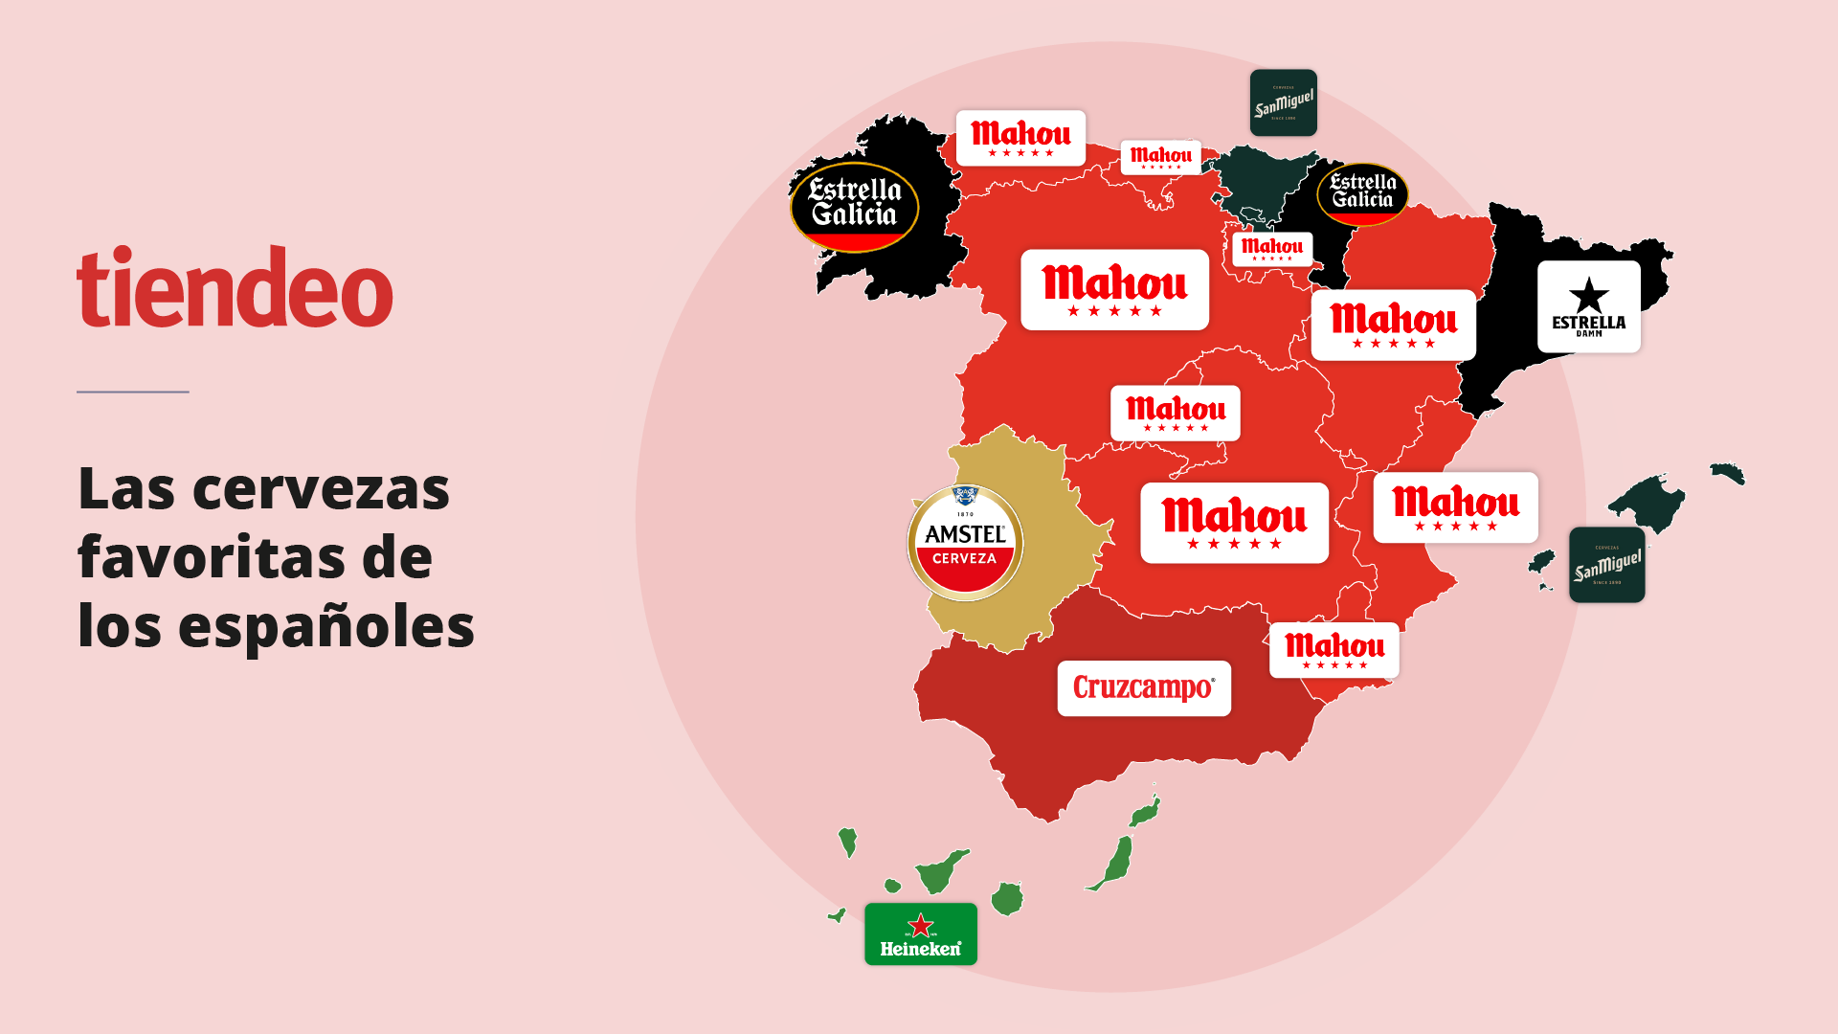

Barcelona, 22 de mayo de 2024 - El verano se acerca y con él, el aumento del consumo de cerveza. En España, este refrescante brebaje forma parte de la cultura y las tradiciones, con gustos y preferencias que varían de una región a otra. Para conocer a fondo las tendencias cerveceras del país, Tiendeo, la plataforma líder que recoge todas las ofertas digitales de las tiendas, perteneciente al grupo ShopFully, presenta hoy su informe anual sobre las marcas de cervezas favoritas de los españoles, segmentado por comunidad autónoma. El análisis, basado en las búsquedas de cerveza realizadas en la aplicación durante el último año, muestra la continua preferencia por Mahou, Amstel y San Miguel a nivel nacional.
Mahou se mantiene en el primer puesto con un 22,3% de las búsquedas totales de cervezas en Tiendeo, aunque experimenta un ligero descenso de 1 punto porcentual respecto al último ranking realizado en 2023. Amstel, por su parte, experimenta un crecimiento de 1 punto, situándose en segunda posición con un 9%, mientras que San Miguel se mantiene en tercer lugar con un 8%.
Las comunidades más cerveceras
En cuanto a las comunidades con mayor afición cerveceras del país, Andalucía se alza como líder con un 18,5% de las búsquedas de cervezas realizadas en Tiendeo. Le sigue la Comunidad de Madrid, que cede el primer puesto del año pasado al ocupar la segunda posición con un 17,6%, y Cataluña, en tercer lugar, con un 10,7%.
Mahou: líder en 9 comunidades, pero retrocede en dos
Mahou se afianza como la cerveza preferida en 9 de las 17 comunidades autónomas: Aragón, Asturias, Cantabria, Castilla-La Mancha, Castilla y León, Comunidad Valenciana, La Rioja, Madrid y Murcia. Sin embargo, ha cedido terreno en Catalunya y Extremadura. En Cataluña, Estrella Damm ha arrebatado el primer puesto a Mahou, mientras que en Extremadura, Amstel se ha convertido en la marca preferida.
A pesar de este retroceso en dos comunidades, Mahou mantiene su posición como la cerveza más popular en España, acumulando el 22,3% de las búsquedas. En otras comunidades, las preferencias varían: Cruzcampo domina en Andalucía, San Miguel es la preferida en Baleares y el País Vasco, Heineken en Canarias, y Estrella Galicia es la marca destacada en Galicia y Navarra.

Metodología:
El estudio ha sido realizado a partir de los datos de búsquedas de los usuarios de Tiendeo registrados en la plataforma entre el 1 de mayo de 2023 y el 1 de mayo de 2024. Está basado en las búsquedas de promociones y ofertas de cervezas, proporcionando un análisis de las preferencias de los consumidores españoles a nivel regional y nacional.

